

|  |  |
| --- | --- |
| 参赛者 | 石乙晴、马靖臻、杨冰晴、李爽、胡乐妍、吕紫怡 |
| 指导老师 | 马小雪 |
| 学校 | 江苏第二师范学院 |
| 学历 | 本科在读 |
| 电话 | 19895850993 |
| 邮箱 | 2029916934@qq.com |
| 邮寄地址 | 江苏省南京市溧水区石湫街道新河西路6号 |

**目录**

一、设计理念及思路 1

1. 以地理核心素养为引领，构建多维育人目标 1

2. 深化“知行合一”，推动课堂与实景深度融合 1

3. 融通自然与人文，培育文化自觉与生态意识 1

4. 尊重个体差异，打造协作共生的学习共同体 2

理论支撑与创新特色 2

二、研学背景 4

适用学段 4

研学目标 4

课程理论基础 5

三、行程设计 6

四、课程内容 7

1. 一岭分南北，万象聚太白 7

寻踪探秘活动 7

活动意图 7

2.一径裁寒暖，千林递绿黄 10

前期准备 10

寻踪探秘活动 11

活动意图 11

3. 踏塬剖南北，寻沟识秦界 13

寻踪探秘活动 13

活动意图 13

五、课程总结与评价 15

课程预期成果 15

研学课程评价 15

六、附加说明 16

# 设计理念及思路

本研学课程设计以《普通高中地理课程标准（2017年版）》为纲领，紧扣“区域认知、综合思维、地理实践力、人地协调观”四大地理核心素养，结合《中小学综合实践活动课程指导纲要》中“强调实践育人、跨学科融合”的要求，立足秦岭作为中国南北地理分界线的独特地位，构建“以素养为导向、以实践为路径、以文化为纽带”的研学框架。

## 以地理核心素养为引领，构建多维育人目标

**地理实践力**：通过实地测量、观测、记录秦岭南北气候、植被、水文等要素的差异（如太洋公路沿线梯度观测、大箭沟土壤剖面分析），引导学生掌握野外考察方法，践行"做中学"理念。

**综合思维**：围绕”一岭分南北“主题，整合自然地理（如秦岭阻挡季风导致气候分异）与人文地理（如梯田农业的南北交融）要素，培养学生从多尺度、多维度分析地理问题的能力。

**区域认知**：通过对比太白山北坡与南坡的岩石构造、黄柏塬植被垂直带谱等案例，深化学生对“区域分异规律”的理解，呼应《中国国家地理》中“秦岭是中国自然区划的天然标尺”的论述。

**人地协调观**：结合《全国生态功能区划》对秦岭生态屏障功能的定位，设计梯田农业可持续发展建议任务，引导学生反思人类活动与地理环境的互动关系，树立绿色发展理念。能力。

## 深化“知行合一”，推动课堂与实景深度融合

**知识具象化**：将教材中抽象的“800毫米等降水量线”“1月0℃等温线”等概念，转化为太白山红桦林生长差异、大箭沟土壤酸碱度实测等具象任务，强化知识迁移

**问题情境化**：依托太洋公路“一径裁寒暖”的线性渐变特征，设计分水岭定位、地貌对比等探究活动，让学生在真实情境中理解地理要素的连续性与复杂性。

**工具专业化**：引入温度计、PH试纸、地质罗盘等工具，参照《地理野外实习指导》规范操作流程，提升数据采集与分析的科学性。

## 融通自然与人文，培育文化自觉与生态意识

**自然美学浸润**：通过观察太白山红桦林、大箭沟垂直带谱等景观，结合《中国国家地理》“秦岭生物基因库”的记载，引导学生感悟自然之美与生态价值。

**文化基因解码**：以板寺新村梯田为案例，分析南北农业文化交融（如小麦与水稻种植并存），关联《中国农业地理》中“秦岭南北农耕文化分异”的理论，增强文化认同。

**生态责任内化**：通过讨论“隧道与盘山公路选址差异”“梯田生态影响”等议题，融入《全国重要生态系统保护和修复重大工程总体规划》政策导向，强化生态保护责任感。

## 尊重个体差异，打造协作共生的学习共同体

**分层任务设计：**针对学生认知水平差异，设置梯度任务（如基础观测记录、高阶推理析），参考《差异化教学策略》中的“任务脚手架”理论，确保全员参与。

**团队协作机制：**通过“土壤剖面解码比赛”“自然寻宝”等小组活动，结合《合作学习理论与技术》中的角色分工法（如记录员、观测员），培养沟通与领导能力。

**多元评价体系：**采用"过程性评价“（如小组互评）+总结性评价（如研学报告）”模式，落实《深化新时代教育评价改革总体方案》中"多元主体参与"的要求，激发学习内驱力。

## 理论支撑与创新特色

**线性空间载体：**以太洋公路为轴线，系统呈现地理要素渐变过程，突破“分界线即单线”的刻板认知，呼应《自然地理学》中"过渡带连续性"理论。

**跨学科整合：**将地质学（岩石构造）、生态学（物种分布）、农学（梯田文化）等学科知识融入任务，践行《中小学综合实践活动课程指导纲要》的“跨学科主题学习”要求。

**本土化案例：**立足秦岭作为“中华基因库”的独特地位，强化课程的地域特色与国家战略价值，契合《中国教育现代化2035》中“厚植爱国主义情怀”的育人导向。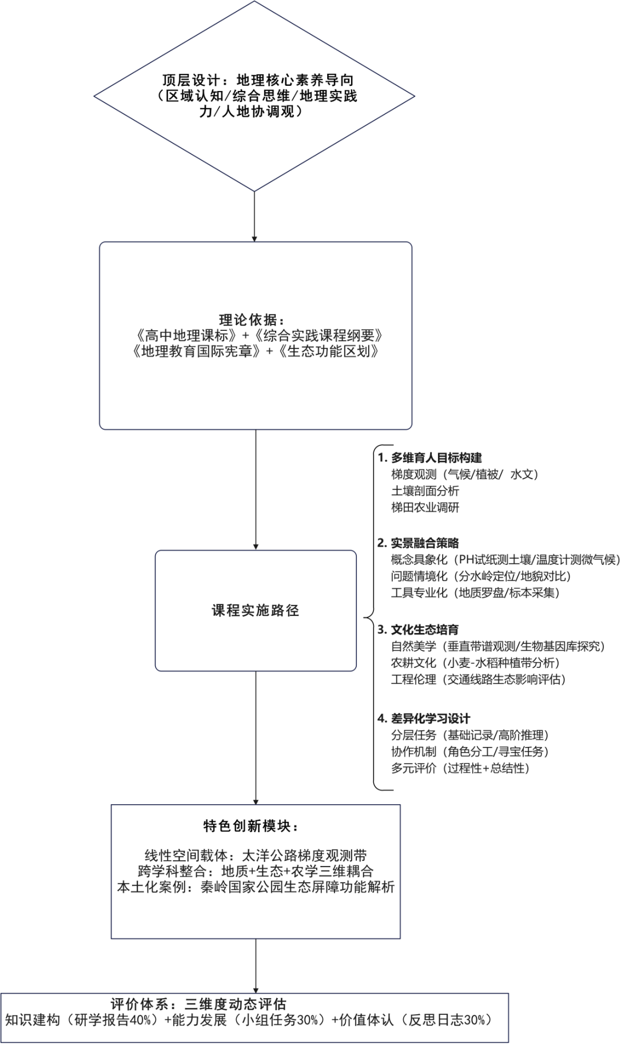

|  |
| --- |
|  |

# 二、研学背景

## 适用学段

**高中地理选修学生 / 地理兴趣社团 / 大学地理相关专业低年级学生**

## 研学目标

|  |
| --- |
| **1. 人地协调观**  在广袤的华夏大地之上，秦岭宛如一条巨龙横亘其中，它不仅是一座巍峨的山脉，更是重要的生态屏障。当我们踏上秦岭这片土地，深入了解秦岭地区人类活动与生态环境之间千丝万缕的关系时，会发现人类的每一次生产生活决策都与这片生态环境紧密相连。 |
| **2. 综合思维**  秦岭作为中国重要的地理分界线，犹如一把神奇的钥匙，打开了一扇通往多要素、多角度地理世界的大门。它对气候、植被、水系等自然要素以及农业、文化等人文要素都产生了深远而广泛的影响。 |
| **3. 区域认知**  秦岭就像一条无形的丝带，将大地划分为南北两个各具特色的区域。当我们跨越秦岭，就仿佛穿越了时空隧道，进入了一个截然不同的世界。秦岭南北两侧不同区域的自然和人文特征存在着显著的差异。 |
| **4. 地理实践力**  “纸上得来终觉浅，绝知此事要躬行。”地理学科不仅仅是书本上的文字和图表，更是需要我们亲身去体验和探索的真实世界。在这次秦岭研学中，我们将通过对秦岭地区的实地考察或案例研究，亲身体验地理实践的魅力。 |

**课程理论基础**

|  |
| --- |
| **生态学**  在生态学的舞台上，秦岭是一场精彩的生态大戏的分界线。秦岭南北两侧生物物种和生态系统有着明显的差异，就像两个不同的生态王国。北侧以温带落叶阔叶林为主，这里生活着许多适应温带气候的动植物。 |
| **气候学**  在气候学的领域中，秦岭宛如一位伟大的气候调节师。冬季，当凛冽的冬季风从北方呼啸而来时，秦岭以其高大的身躯阻挡了冬季风的南下脚步，使得秦岭以北地区免受更强烈的寒冷侵袭，形成了暖温带半湿润气候。 |
| **自然区划学**  从自然地理区域划分的角度来看，秦岭是重要的自然地理单元分界标志，在综合自然区划中起到了关键的划分作用。它就像一把精准的手术刀，将中国的自然地理区域进行了细致的划分。 |
| **地理学**  从地理学的角度来看，秦岭是中国地理上多个重要地理要素的分界线，它就像一条精准的地理刻度线，划分了中国的南北大地。800毫米年等降水量线、1月0℃等温线大致通过秦岭，这两条看似普通的线条，却蕴含着巨大的地理意义。 |

|  |  |
| --- | --- |
| **秦岭地理分界示意图** | |
| 北侧特征 | 南侧特征 |
| 暖温带半湿润气候 | 亚热带湿润气候 |
| 温带落叶阔叶林 | 亚热带常绿阔叶林 |
| 旱地农业 | 水田农业 |

图1：秦岭地理分界示意图

# 三、行程设计

1. 行程思路设计

|  |  |  |
| --- | --- | --- |
| **研学思路设计图** | | |
| **主线维度** | **活动维度** | **设计维度** |
| **总结评价**  **行程规划**  **问题驱动**  **行前准备** | **终结性评价**  **过程性评价**  **行程三：踏塬剖南北，寻沟识秦界**  **行程二：一径裁寒暖，千林递绿黄**  **行程一：一岭分南北，万象聚太白**  **任务布置，组织安排** | **反思提高**  **区域认知**  **综合思维**  **地理实践力**  **人地协调观**  **激发兴趣** |

（二）行程路线

|  |  |  |
| --- | --- | --- |
| 研学地点 | 具体路线 | 研学路线图 |
| 太白山国家森林公园 | 大爷海周边  红桦林  拔仙台  板寺新村 |  |
| 太洋公路 | 公路沿线  分水岭 |
| 黄柏塬大箭沟 | 沿溪行进 |

图2：研学路线示意图

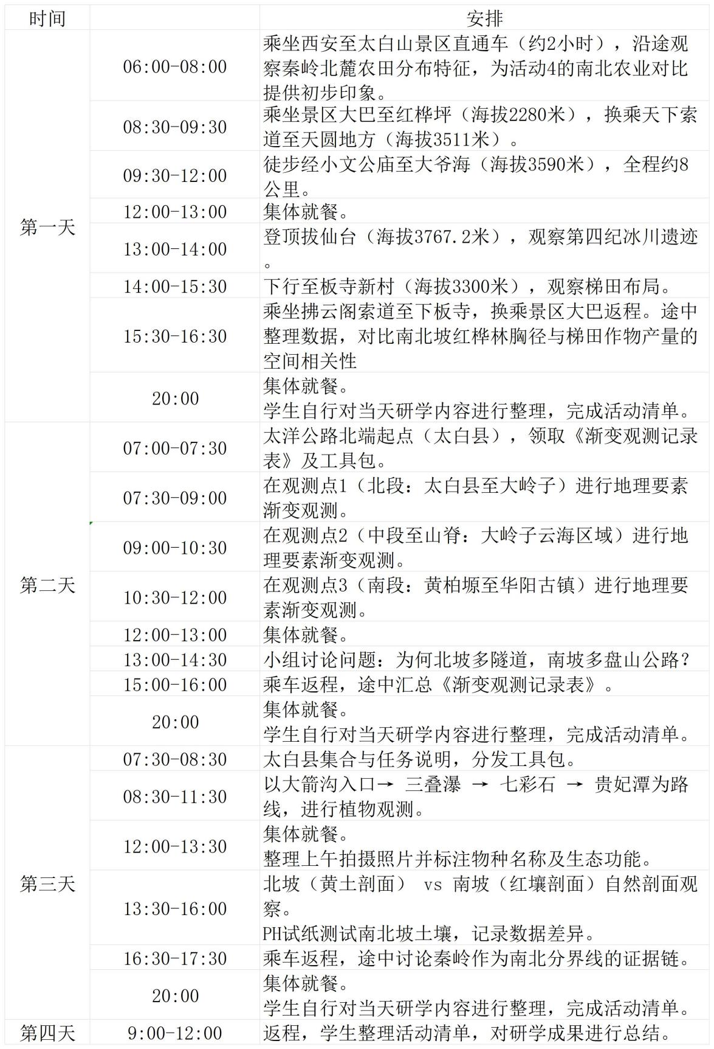

# 四、课程内容

## 一岭分南北，万象聚太白

太白山国家森林公园位于陕西省宝鸡市的太白县、眉县、周至县三县境内，是秦岭主峰，海拔高达3771.2米，宛如一座巍峨的界碑，将中国的南方和北方清晰地划分开来。其特殊的地理位置，使得公园成为南北自然环境、气候条件、生物群落等多种要素的交汇与过渡地带。

### 寻踪探秘活动

活动1：大爷海水文特征分析

大爷海（太白山高山湖泊）周边，从其水源补给和水质特点来看，如何体现出秦岭南北降水及水文特征的差异？周边的动植物分布又怎样反映了南北过渡带的特点？

活动3：地质构造差异研究

太白山的拔仙台作为秦岭主峰最高点，其周边的岩石类型和地质构造在南北坡有何不同？这些差异与秦岭作为南北分界线的地质演化有怎样的联系？

活动2：红桦林生长对比

红桦林是太白山的特色景观之一，对比南北坡红桦林的生长状况（如树高、胸径、密度等），分析秦岭南北的气候（温度、光照、降水等）和土壤条件对其生长的影响有何差异？

### 

活动4：梯田农业文化探究

太白山的板寺新村附近的梯田景观，从农业生产方式和作物种类选择上，如何体现出秦岭南北农业文化的交融与差异？这些农业活动对当地生态环境（如土壤肥力、水资源利用等）产生了怎样的影响？

### 活动意图

通过对大爷海、红桦林、拔仙台和板寺新村的实地探究，让学生直观感受秦岭作为中国南北分界线在自然地理（如气候、水文、植被等）和人文地理（如村落分布、农业生产等）方面的差异与过渡特征，将课本上抽象的地理知识具体化，加深对南北分界线概念的理解。

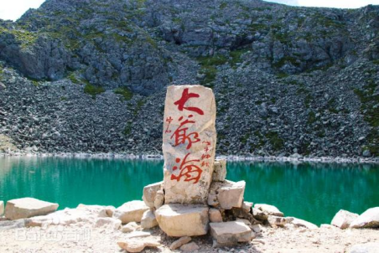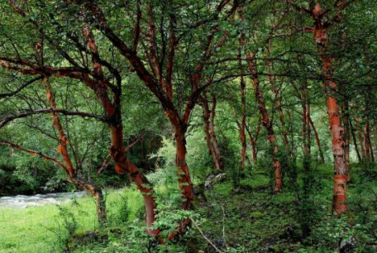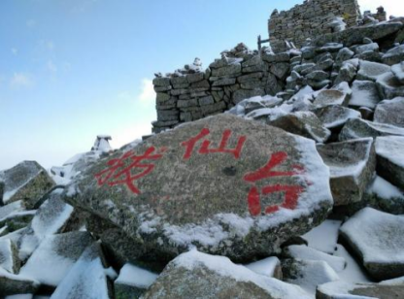

探秘活动任务单

任务一：大爷海水源补给分析

小组： 时间： 年 月 日

分析大爷海的水源补给在不同季节如何体现秦岭南北降水特征的差异

|  |  |
| --- | --- |
| 季节 | 水源补给特征 |
| 春季 | ________________________________________________ |
| 夏季 | ________________________________________________ |
| 秋季 | ________________________________________________ |
| 冬季 | ________________________________________________ |

任务二：红桦林生长对比分析

小组： 时间： 年 月 日

结合气候和土壤条件，分析太白山红桦林南北坡树高和胸径差异的形成原因

影响因素分析：

气候因素：

土壤因素：

|  |  |  |
| --- | --- | --- |
| 测量项目 | 北坡数据 | 南坡数据 |
| 平均树高（米） | __________ | __________ |
| 平均胸径（厘米） | __________ | __________ |
| 林分密度（株/公顷） | __________ | __________ |

|  |  |  |
| --- | --- | --- |
| 时期 | 岩石类型 | 地质构造 |
| 北坡 | __________ | __________ |
| 南坡 | __________ | __________ |

任务三：地质构造研究

小组： 时间： 年 月 日

分析太白山拔仙台南北坡岩石类型和地质构造的差异与秦岭作为南北分界线的地质演化之间的联系

任务四：梯田农业发展建议

小组： 时间： 年 月 日

从农业可持续发展的角度，为板寺新村梯田农业的进一步发展提出合理的建议，以更好地融合南北农业文化优势

现状分析：

发展建议：

1.

2.

3.

4.

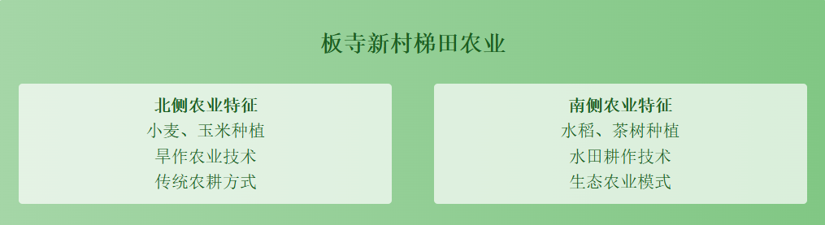

图4：秦岭南北农业特征对比

## 一径裁寒暖，千林递绿黄

太洋公路全长约160公里，北起关中平原太白县（温带半湿润气候），南至汉中盆地洋县（北亚热带湿润气候），贯穿秦岭腹地，是研究中国南北地理要素渐变过渡的典型线性空间载体。该线路呈现显著的空间过渡性，系统且直观地展示气候、植被、农业、地貌等要素从北到南的连续变化过程，突破“分界线是单一界线”的刻板认知，为深入理解地理环境过渡带的连续性与复杂性提供了重要案例。

### 前期准备

寻踪探秘活动

自主学习

学生提前复习中国地理中关于秦岭-淮河一线的相关知识，了解其在气候、植被、土壤、农业等方面的地理分界特征，形成对太洋公路研学地的基础认识。

物资准备

研学手册（含观察记录表、知识问答、绘图区）

观测工具：温度计、湿度计、GPS/海拔仪、土壤比色卡等安全装备：急救包、常用药品、雨具、防虫药品等

|  |
| --- |
| 活动1：地理要素渐变观测  在公路沿线设置三个观测点（北段、中段、山脊、南段）完成以下任务：  自然要素：植被类型（落叶林→针叶林→常绿林）、土壤颜色（黄土→棕壤→红壤）、河流特征（湍急短流→宽缓河道）  人文要素：农作物类型（小麦/玉米→水稻/茶树）、民居形式（土坯房→木结构吊脚楼）  活动2：分水岭定位  观察分水岭石碑，理解"一水分南北"（北侧河流入黄河，南侧入长江）的地理意义。 |
| 活动3：地貌对比  北坡：采集黄土样本，观察沟壑形成（黄土高原侵蚀地貌）  南坡：观察花岗岩山体与V型谷（流水侵蚀地貌），对比岩石硬度与抗侵蚀能力 |
| 活动4：推理任务  分析"为何北坡多隧道，南坡多盘山公路？"（北坡黄土松软易塌方，需隧道加固；南坡基岩坚硬，可修盘山路） |

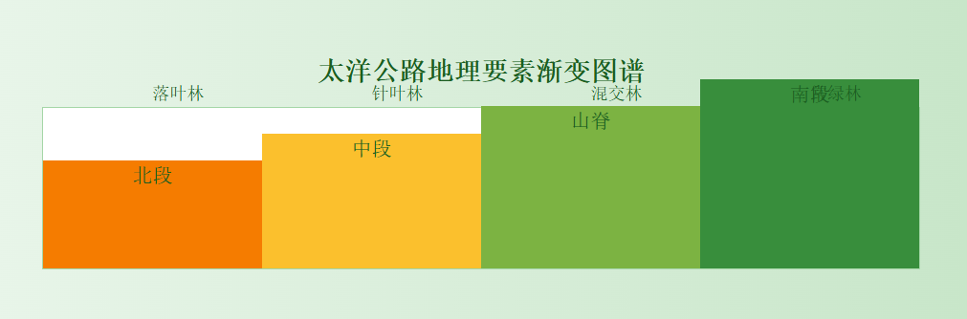

图5：太洋公路地理要素渐变图谱

活动意图

活动以太洋公路为载体，紧扣秦岭地理过渡带特征，通过多维度、递进式的任务设计，实现地理核心素养的综合培育。通过系统观测自然与人文要素的渐变过程，打破地理分界线的刻板认知，构建地理环境整体性思维。启发性问题的设置，激发学生主动探究意识，培育科学思维与问题解决能力，实现地理知识学习与实践应用的深度融合。

|  |  |  |  |  |  |  |  |  |  |  |  |
| --- | --- | --- | --- | --- | --- | --- | --- | --- | --- | --- | --- |
| **小组成员：** | | | | |  | | | **活动时间： 年 月 日** | | | |
| **活动一：地理要素渐变观测记录表** | | | | | | | | | | | |
|  | 植被类型 | 土壤颜色 | | 河流特征 | 农作物类型 | | 民居形式 | | 温度 | 湿度 | 备注 |
| **北段** |  |  | |  |  | |  | |  |  |  |
| **中段** |  |  | |  |  | |  | |  |  |  |
| **山脊** |  |  | |  |  | |  | |  |  |  |
| **南段** |  |  | |  |  | |  | |  |  |  |
| **活动二：分水岭定位（简要画出分水岭两侧的河流流向）** | | | | | | | | | | | |
|  | | | | | | | | | | | |
| **活动三：地貌对比** | | | | | | | | | | | |
| **记录两坡地貌特征** | | | 北坡 | | | 南坡 | | | | | |
|  | | |  | | | | | |
| **活动四;推理任务** | | | | | | | | | | | |
| **分析“为何北坡多隧道，南坡多盘山公路？”。** | | | | | | | | | | | |

## 踏塬剖南北，寻沟识秦界

黄柏塬大箭沟位于陕西省宝鸡市太白县黄柏塬镇，地处秦岭腹地，属太白山国家级自然保护区范围内，距离西安约200公里，平均海拔约1300米，是一处原始生态与峡谷景观相结合的天然景区。秦岭是中国地理上的重要南北分界线，素有“华夏龙脉”之称，而黄柏塬大箭沟作为秦岭腹地的典型代表。

### 寻踪探秘活动

活动2、土壤剖面解码比赛

在黄柏塬大箭沟景区自行寻找自然的土壤剖面，或在老师和景区工作人员的带领下进行土壤剖面的人为制造，不可擅自破坏景区环境，观察南北两侧山坡腐殖质厚度的差异，对比土壤动物类型，用PH试纸测试土壤的酸碱度

活动1、一沟两景植被调查

沿溪行进，观察黄柏塬大箭沟景区的动植物，记录物种名称及特征,结合课本上的知识学习生态系统的组成与功能。按路线进行实地观察与学习，记录数据，拍摄照片。开展“自然寻宝”游戏，寻找特定植物，了解生态多样性。分组进行讨论与记录，互相发表观点，是否发现南北方的代表性植物。讨论是否能够通过在黄柏塬大箭沟对时间对秦岭是南北分界线这一观点进行深刻理解。

### 活动意图

带领同学们调查黄柏塬大涧沟的植被方法能够体现纬度地带性（南北热量差异与垂直地带性（海拔梯度）的叠加效应。土壤是气候与植被的“镜子”，通过成土过程（如黏化、富铝化）反推环境特征。在野外进行土壤剖面进行研究可以很好地促进学生自主动手和思考能力。

探秘活动任务单

黄柏塬大箭沟位于陕西省太白县，地处秦岭腹地，属于暖温带与北亚热带过渡区，海拔较高（约1200—2500米），气候湿润，森林覆盖率高，生态系统多样。其植物种类丰富，兼具南北植物区系特点，，在整个黄柏塬大箭沟景区的参观中观察并拍摄具有南北方特色的植物，进行讨论与记录。设置样方，统计物种组成、盖度、优势种（如南坡的常绿阔叶树种）。记录垂直带谱（如大箭沟从基带常绿林到山顶灌丛的变化）。

|  |  |  |  |  |  |
| --- | --- | --- | --- | --- | --- |
|  | 南北坡 | 物种组成 | 盖度 | 优势种 | 样方拍摄图（压缩） |
| 样方一 |  |  |  |  |  |
| 样方二 |  |  |  |  |  |
| 样方三 |  |  |  |  |  |
| 样方四 |  |  |  |  |  |
| 样方五 |  |  |  |  |  |
| 样方六 |  |  |  |  |  |

任务一：记录垂直带谱

小组： 时间： 年 月 日

|  |  |  |
| --- | --- | --- |
| 土壤剖面位置 | 土壤层结构 | PH值 |
|  |  |  |
|  |  |  |
|  |  |  |

黄柏塬大箭沟位于中国陕西省太白县，属于秦岭山脉的一部分，地处暖温带与北亚热带过渡区，植被覆盖良好，生物多样性丰富。其土壤剖面的形成受气候、地形、母质、植被及人为活动等因素影响。同学们在老师带领下对黄柏塬大箭沟的土壤剖面进行研究。

任务二：土壤剖面进行研究

小组： 时间： 年 月 日

# 五、课程总结与评价

## 课程预期成果

在自然地理方面，学生将深入探究秦岭作为南北地理分界线的核心证据，了解其地形如何阻挡季风，导致南北气候、水文、生物的差异，进一步深刻领会自然地理要素之间的相互联系。在人文地理领域，通过对比分析，理解南北地区农业类型、民居风格与地理环境的联系，明白人类活动与地理环境相互适应、相互影响的辩证关系。

核心成果产出

* 《太洋公路地理渐变图谱》：学生将全程观测数据整合，绘制展示气候、植被、土壤等要素连续渐变特征的综合图谱
* 微气候监测数据库：建立包含温度、湿度、光照等参数的经纬度坐标数据库，展示地理要素空间分布规律
* 梯田生态改造方案：基于调研提出的融合南北农业文化优势的可持续发展建议方案

## 研学课程评价

|  |  |  |  |  |
| --- | --- | --- | --- | --- |
| 标准 | 地理核心素养 | 具体活动目的 | 学生互评 | 老师点评 |
| 过程性评价 | 人地协调观 | 从农业可持续发展，人地协调的角度，为板寺新村梯田农业的进一步发展提出合理的建议，以更好地融合南北农业文化优势。（5分） |  |  |
|
|
| 认识到人与自然和谐共生，共同发展。（5分） |  |  |
| 综合思维 | 能够使用综合思维去分析秦岭南北两侧自然及人文的不同。（5分） |  |  |
| 区域认知 | 能够在太洋公路区域思考并回答问题“为何北坡多隧道，南坡多盘山公路？”（5分） |  |  |
|
|
| 对所探究的秦岭的三个区域有大致的自我的理解和概括。（5分） |  |  |
| 地理实践力 | 能够熟练地使用地理工具。（5分） |  |  |
| 能够积极参与小组活动。（5分） |  |  |
| 在实际操作时能够做到合作共赢。（5分） |  |  |
| 总结性评价 | 成果展示 | 研学报告（20分） |  |  |
| 图片或视频展示（20分） |  |  |
| PPT汇报（20分） |  |  |
| 得分 | | |  |  |
| 总分 | | |  | |

# 六、附加说明

安全保障体系

交通安全保障

使用正规旅游大巴，配备经验丰富且熟悉山路的专业司机

每日行车前进行车辆安全检查

严格遵守山区道路限速规定

野外安全保障

活动限于安全区域，配备专业向导和急救人员

严禁擅自进入未开发林区或危险边坡

配备防蛇虫药品及应急装备

医疗应急保障

随队携带专业急救包，包含高原反应药物、蛇毒血清等

至少两名教师持有急救资格证书

提前了解沿途医疗点位置及联系方式

物资清单

|  |  |
| --- | --- |
| 类别 | 物品清单 |
| 观测工具 | 温度计、湿度计、GPS/海拔仪、土壤比色卡、pH试纸、流速测算工具、放大镜、岩石硬度测试工具 |
| 记录材料 | 研学手册、记录表、绘图板、铅笔、相机、备用电池 |
| 安全装备 | 急救包、常用药品、防晒用品、雨具、防虫蛇药品、高能量零食、饮用水 |
| 个人物品 | 登山鞋、保暖衣物、帽子、水壶、个人药品 |

|  |  |  |
| --- | --- | --- |
| 预警级别 | 天气状况 | 响应措施 |
| 蓝色预警 | 小雨/低温 | 发放雨衣+暖贴，调整户外活动时间 |
| 黄色预警 | 中雨/落石风险 | 暂停野外活动，转为室内研学项目 |
| 红色预警 | 暴雨/滑坡风险 | 紧急撤离至安全避难站，启动应急通讯 |

应急预案

重要说明

本次研学方案为参加“2025九州杯全国研学课程设计大赛”的作品，尚未实际开展。方案中所有活动设计、任务单等内容均为原创，图片来源于网页，旨在探索地理研学的创新模式。

气象预警响应机制